Hamburg: Industrie- und Logistikmarkt 1.-3. Quartal 2022
Flächenmangel treibt Nutzer in Neubauten und Mieten nach oben

Hamburg, 20. Oktober 2022 – Großflächig und hochpreisig – so lassen sich die Verträge auf dem Industrie- und Logistikflächenmarkt Hamburg und Umland bis Ende September 2022 charakterisieren: 70 % des Flächenumsatzes entfiel auf Großabschlüsse, 43 % auf das hochpreisigste Mietsegment über 5,51 €/m²/Monat. „Neun der bisher vierzehn Großabschlüsse wurden in Neubauobjekten oder Objekten in Neubauqualität zu entsprechenden Mieten abgeschlossen“, erläutert Immobilienberater Industrie & Logistik Nico Beckmann von Grossmann & Berger, Mitglied von German Property Partners (GPP). „Freie Bestandsflächen sind zurzeit Mangelware. Daher sind Firmen auf Projektentwickler angewiesen und müssen mit deutlich längeren Planungszeiträumen rechnen als früher.“

Der Gesamtflächenumsatz von 400.000 m² überrundete dank der Großverträge sowohl das Fünf- als auch das Zehn-Jahres-Mittel deutlich. Der Flächenmangel wiederum führte nach dem rekordverdächtigen Ergebnis des Vorjahreszeitraumes zu einem Rückgang des Flächenumsatzes von knapp einem Fünftel. Aufgrund der Flächenknappheit und da selbst die Neubauprojekte bis auf ein oder zwei Ausnahmen voll vermietet sind, erwartet Grossmann & Berger bis Jahresende allenfalls einen Flächenumsatz in Höhe von bis zu 500.000 m².

Markt im Detail:
- Eigennutzer erreichten einen Anteil von 26 % (3Q 2021: 15 %). Ihr Flächenumsatz von 104.000 m² kletterte im Jahresvergleich um 39 %.
- Den größten Neuabschluss zwischen Juli und September tätigte mit 25.300 m² Hallenfläche und 800 m² Bürofläche der aus den Niederlanden stammende Online-Supermarkt Picnic im Rahmen seiner Deutschlandexpansion. In seinem Auftrag entwickelt ein Joint Venture aus Garbe Industrial Real Estate und Graubner Holding sein neues Logistikzentrum in Kaltenkirchen. Im Vorquartal hatte Picnic sich bereits auf 14.800 m² im „Mach2 / Four Parx Hamburg“ eingemietet.
- Aufgrund der vielen großvolumigen Verträge für Flächen in Neubauqualität legten sowohl die Durchschnitts- als auch die Spitzenmiete verglichen mit Ende September 2021 um rund 11 % zu.
- Mit 56 % dominierte die Branche Handel das bisherige Marktgeschehen.
- Regionale Schwerpunkte der Marktaktivitäten waren die Teilmärkte Hamburg Süd mit 25 % und Hamburg Ost mit 18 %. Nach der Konzentration auf das Stadtgebiet (63 %) bis Ende September 2021 verteilte sich der Flächenumsatz am Ende des 3. Quartals 2022 wieder deutlich gleichmäßiger auf Stadtgebiet (47 %) und Umland (53 %).
Industrie, Logistik | Hamburg, Umland | 2022 | Q1-3
Flächenumsatz [m²] | 400.000
ggü. Vorjahr [%] | -19
Eigennutzerquote [%] | 26
ggü. Vorjahr [%-Pkt.] | +11
Spitzenmiete [€/m² mtl. nettokalt] | 7,20
ggü. Vorjahr [%] | +10,8
Durchschnittsmiete [€/m² mtl. nettokalt] | 5,80
ggü. Vorjahr [%] | +11,5
Umsatzstärkster Teilmarkt | Hamburg Süd
Umsatzstärkster Teilmarkt [%] | 25
Umsatzstärkste Branche | Handel
Umsatzstärkste Branche [%] | 56
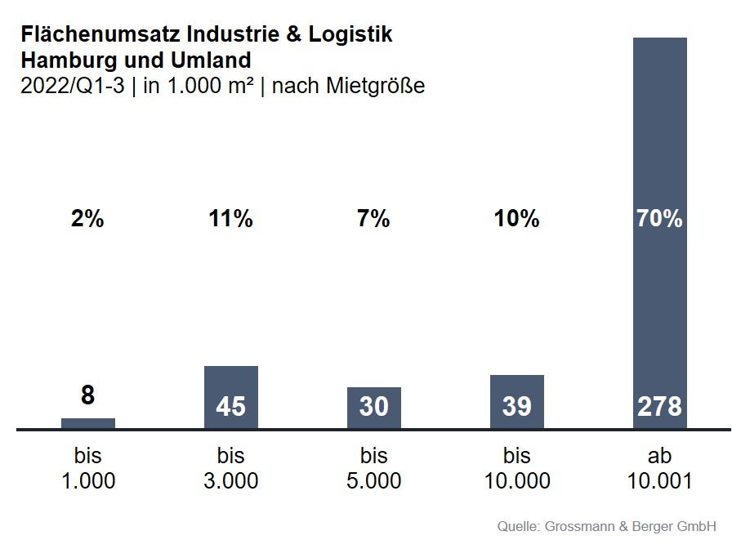

Ausgewählte bekannte Top-Abschlüsse | Industrie & Logistik Hamburg & Umland | 2022 Q1-3
Stadt | Straße | Objekt / Projekt | Mieter / Eigennutzer (EN) | Fläche  [ca. m²]
Stelle | Harburger Straße | Logistikzentrum | Aldi (EN) | 42.500
Geesthacht | Düneberger Straße 70 | Ehemalige Norddeutsche Teppichfabrik | Pfaff Logistik | 29.500
Kaltenkirchen | Werner-von-Siemens-Straße 10 | Neubau-Logistikzentrum | Picnic | 25.300
Hamburg | Reiherstieg-Hauptdeich  39-47 | „Mach2 / Four Parx Hamburg“,  Neubau-Logistikhallen | JYSK | 24.000
Stapelfeld | Meiendorfer Amtsweg | Neubau-Logistikzentrum | SoBuy Commercial | 22.100
Neue Deals sind farblich hervorgehoben

Der nächste Marktbericht Industrie & Logistik Hamburg 2022/Q4 erscheint im Januar 2023 als Download-PDF auf unserer Website.

Über Grossmann & Berger
Die Grossmann & Berger GmbH gehört zu den führenden Immobiliendienstleistern für den Verkauf und die Vermietung von Gewerbe- und Wohn-Immobilien. Den Hauptsitz in Hamburg miteingerechnet, unterhält das Unternehmen 22 Standorte. Hierüber ist Grossmann & Berger flächendeckend im norddeutschen Markt präsent. Über die seit Mai 2021 zum Unternehmen gehörenden Gesellschaften E & G Real Estate und E & G Private Immobilien ist Grossmann & Berger auch in den südlichen Metropolregionen Stuttgart und München vertreten. Rund 240 Mitarbeiter decken mit ihrer umfassenden Immobilienkompetenz das gesamte Branchen-Dienstleistungsspektrum ab. Bei ihrer Tätigkeit können sie auf mehr als 85 Jahre Unternehmenstradition zurückgreifen. Grossmann & Berger ist ein Beteiligungsunternehmen der HASPA-Gruppe und Gründungsmitglied des deutschlandweiten Gewerbeimmobiliennetzwerks German Property Partners (GPP).

Die Datenschutzrichtlinie von Grossmann & Berger finden Sie auf unserer Website. Hier finden Sie auch unsere Pressemappe sowie die dazugehörigen Nutzungsbedingungen. Wenn Sie zukünftig keine Informationen unserer Pressestelle mehr erhalten möchten, senden Sie bitte eine E-Mail an presse@grossmann-berger.de mit dem Betreff „Abmeldung aus Presseverteiler".

